


კავკასიის უნივერსიტეტი
ტექნოლოგიების სკოლა
საბაკალავრო პროექტი - ტექნიკური დოკუმენტაცია

ავტოსერვისის მართვის რელაციური მონაცემთა ბაზის
პროექტირება და იმპლემენტაცია

სტუდენტი: ნიკოლოზ შუბითიძე
ხელმძღვანელი: დავით მიქაძე

1. პროექტის აღწერა
პროექტის მიზანია ავტოსერვისის საქმიანობის ავტომატიზაცია რელაციური მონაცემთა ბაზის გამოყენებით. სისტემა უზრუნველყოფს მომხმარებლების, ავტომობილების, თანამშრომლების, სერვისების, სამუშაო შეკვეთებისა და გადახდების მონაცემების შენახვას, დამუშავებასა და ვიზუალურ წარმოდგენას.
სისტემა დაფუძნებულია MySQL მონაცემთა ბაზაზე და PHP ვებ-ინტერფეისზე.

2. სისტემის არქიტექტურა და დიზაინი
სისტემა აგებულია სამფენიანი არქიტექტურის პრინციპით.

Presentation Layer
მომხმარებლის ინტერფეისი წარმოდგენილია HTML და CSS ტექნოლოგიების გამოყენებით.

Business Logic Layer
PHP ფაილები ამუშავებენ მოთხოვნებს და უზრუნველყოფენ MySQL მონაცემთა ბაზასთან კავშირს.

Data Layer
MySQL მონაცემთა ბაზა ინახავს ყველა ინფორმაციას.

3. მონაცემთა ბაზის დიზაინი
მონაცემთა ბაზა შედგება შემდეგი ცხრილებისგან:
- Customers
- Vehicles
- Employees
- Services
- Work_Orders
- Payments
ცხრილებს შორის კავშირები რეალიზებულია Primary Key და Foreign Key მექანიზმების გამოყენებით.
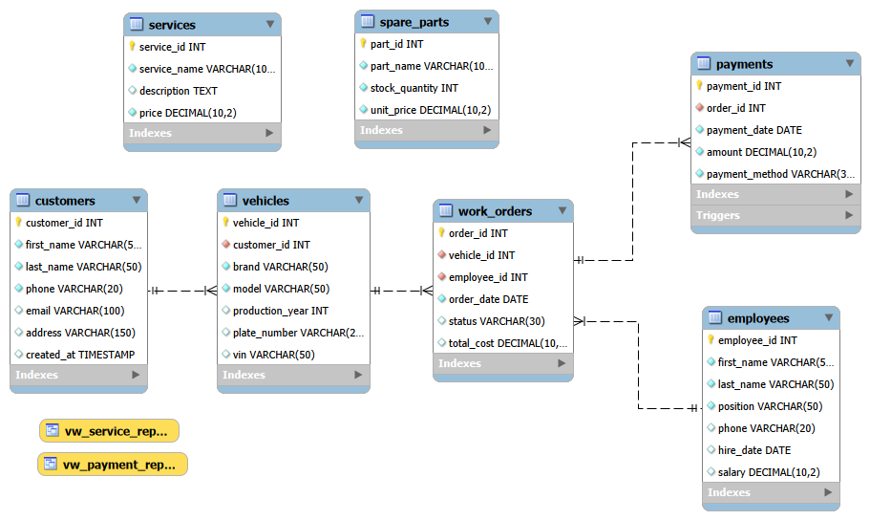

4. პროექტის ფაილური სტრუქტურა
პროექტი შეიცავს შემდეგ ძირითად ფაილებს:
- db.php
- index.php
- customers.php
- vehicles.php
- employees.php
- services.php
- work_orders.php
- payments.php
- reports.php
- style.css
db.php ფაილი პასუხისმგებელია მონაცემთა ბაზასთან დაკავშირებაზე, ხოლო დანარჩენი PHP ფაილები უზრუნველყოფენ მონაცემების ვიზუალურ წარმოდგენას.
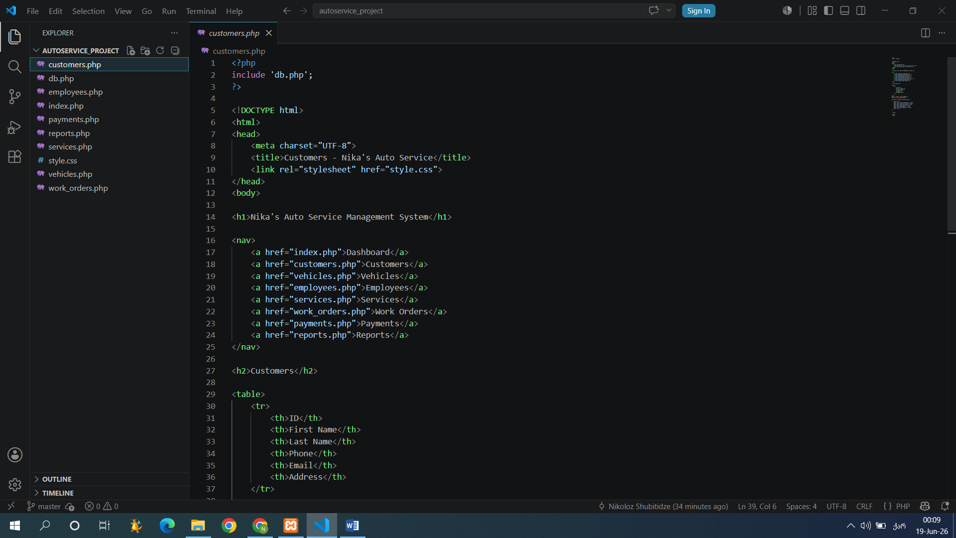

5. ინსტალაციისა და კონფიგურაციის გზამკვლევი
პროექტის გასაშვებად აუცილებელია:

პროგრამული უზრუნველყოფა
- XAMPP
- MySQL Workbench
- Visual Studio Code

კონფიგურაცია
- XAMPP-ის ინსტალაცია;
- Apache სერვერის გაშვება;
- MySQL სერვერის გაშვება;
- SQL სკრიპტის იმპორტი MySQL Workbench-ში;
- პროექტის ფაილების განთავსება:
C:\xampp\htdocs\autoservice_project
- db.php ფაილში მონაცემთა ბაზის პარამეტრების მითითება.

სისტემის გაშვება
ბრაუზერში გახსენით:
http://localhost/autoservice_project

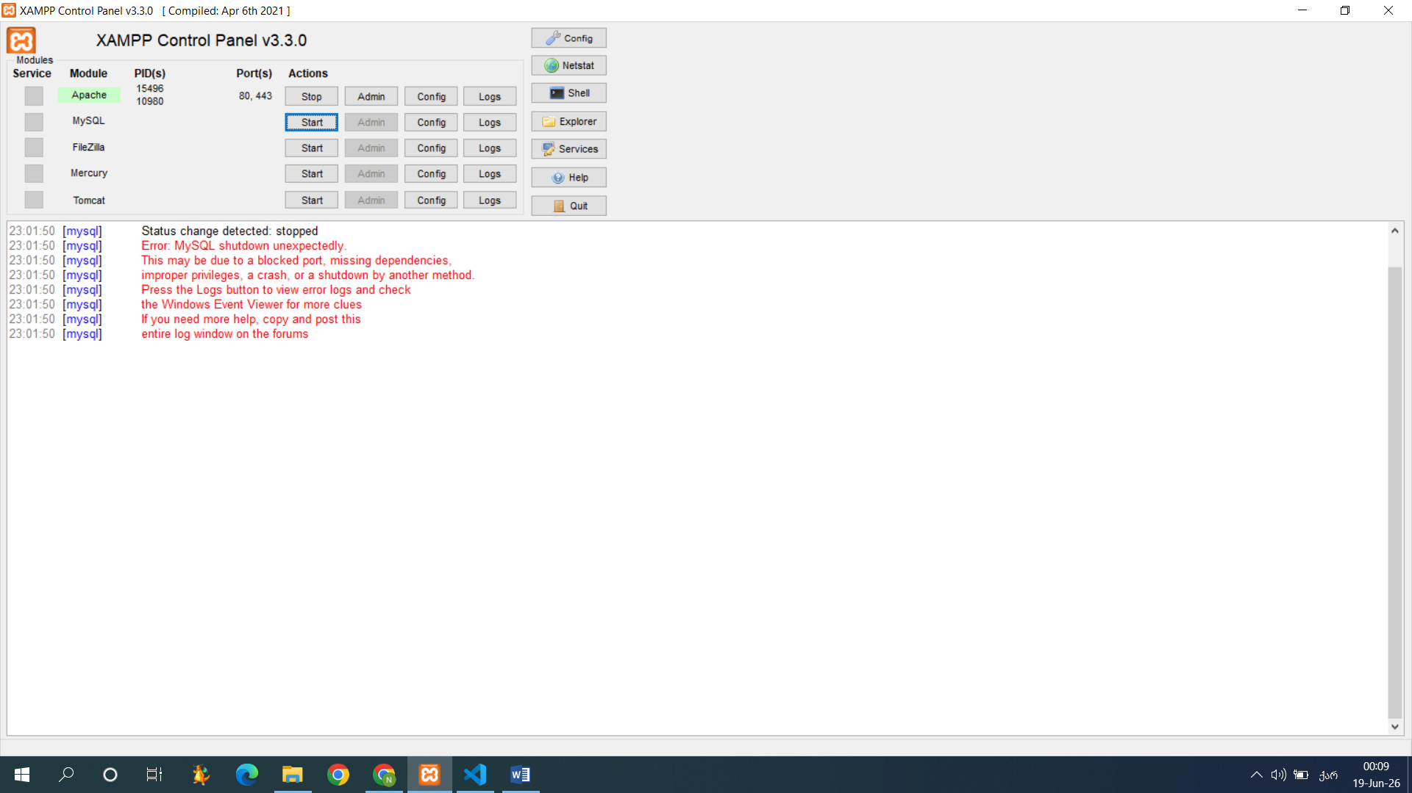

6. მომხმარებლის სახელმძღვანელო (User Manual)

Dashboard
Dashboard გვერდზე წარმოდგენილია სისტემის ძირითადი სტატისტიკა.

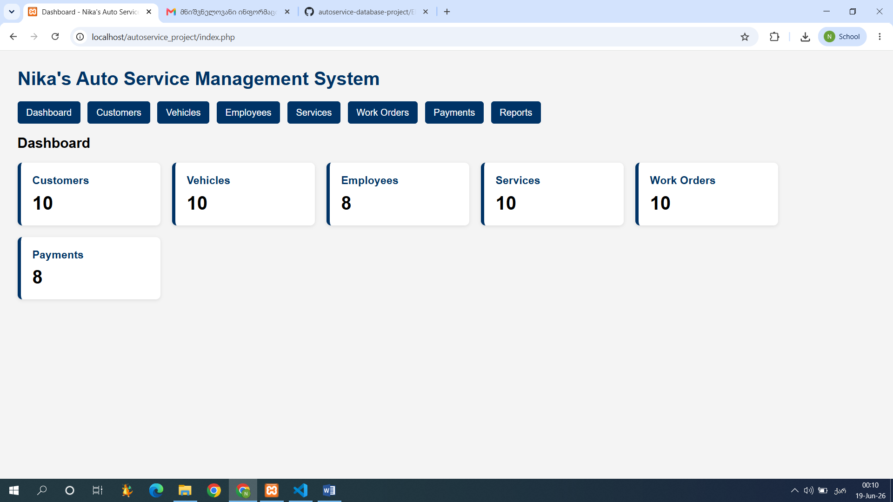

Customers
Customers მოდული გამოიყენება მომხმარებლების მონაცემების სანახავად.

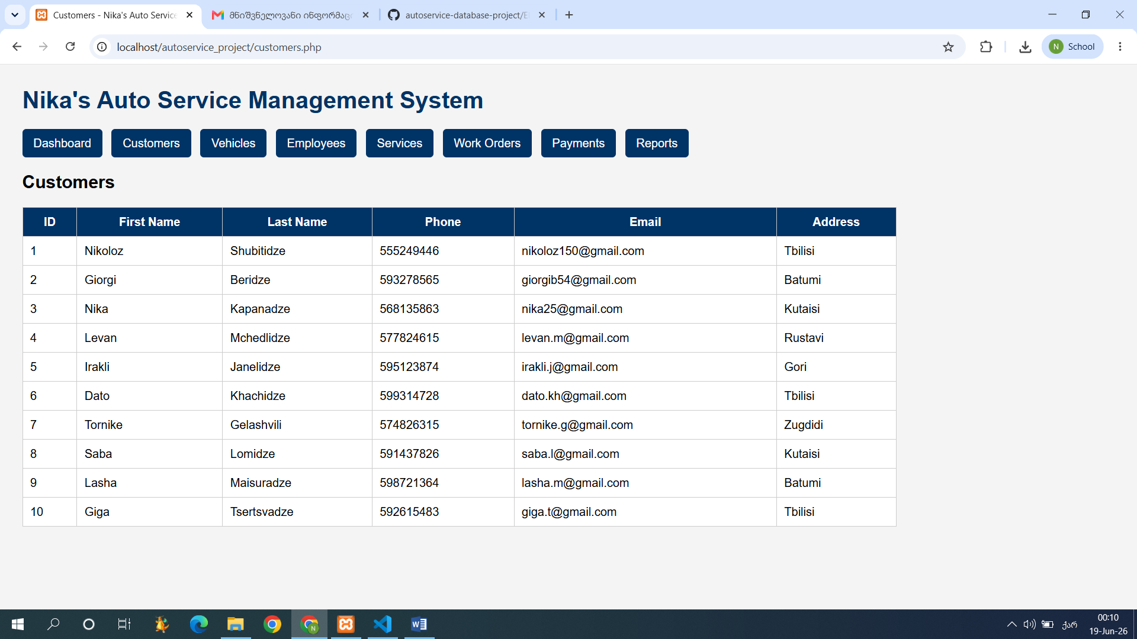

Vehicles
Vehicles მოდული გამოიყენება ავტომობილების მონაცემების სანახავად.
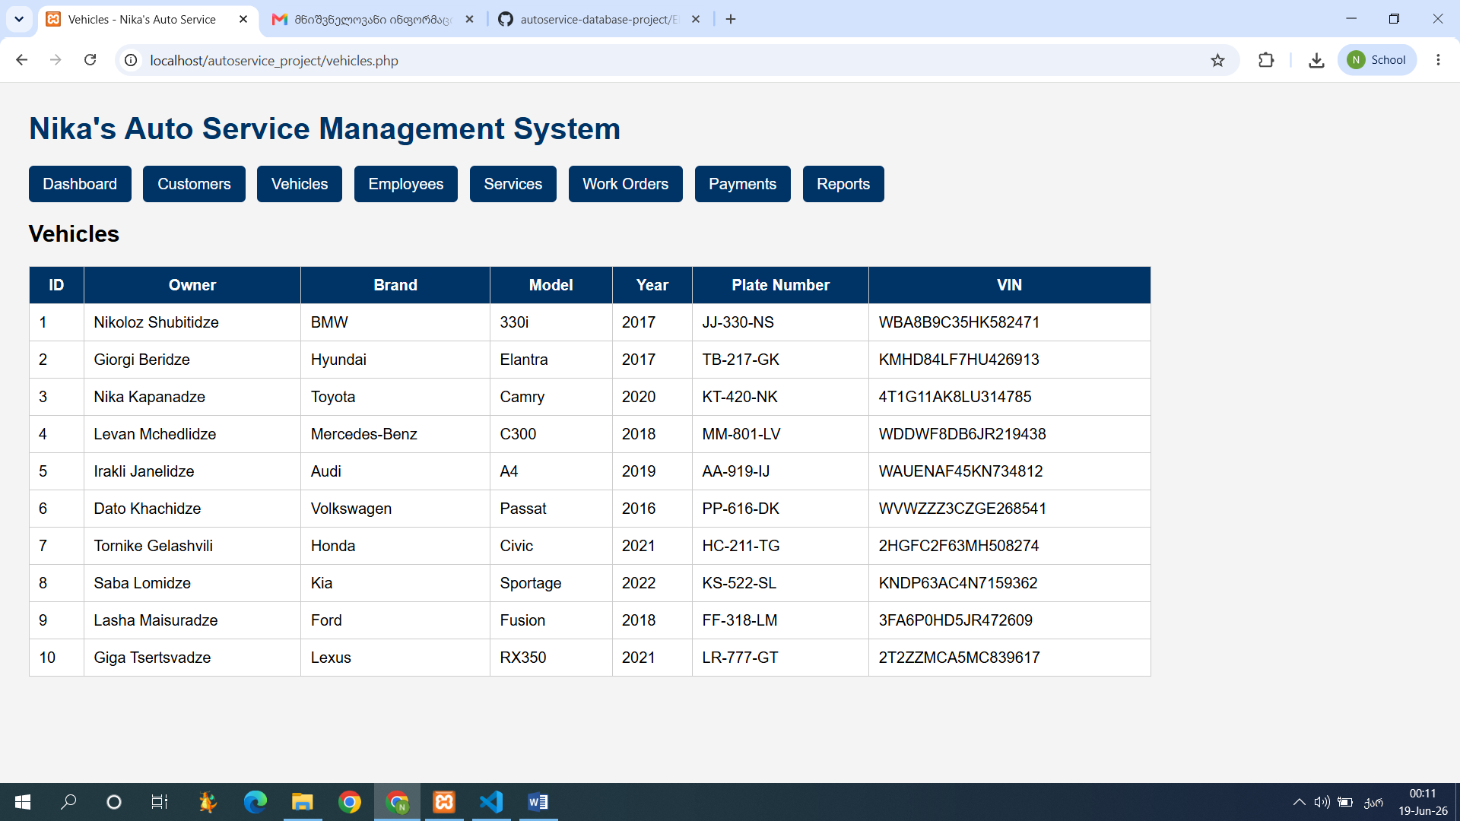

Employees
Employees მოდული გამოიყენება თანამშრომლების მონაცემების სანახავად.
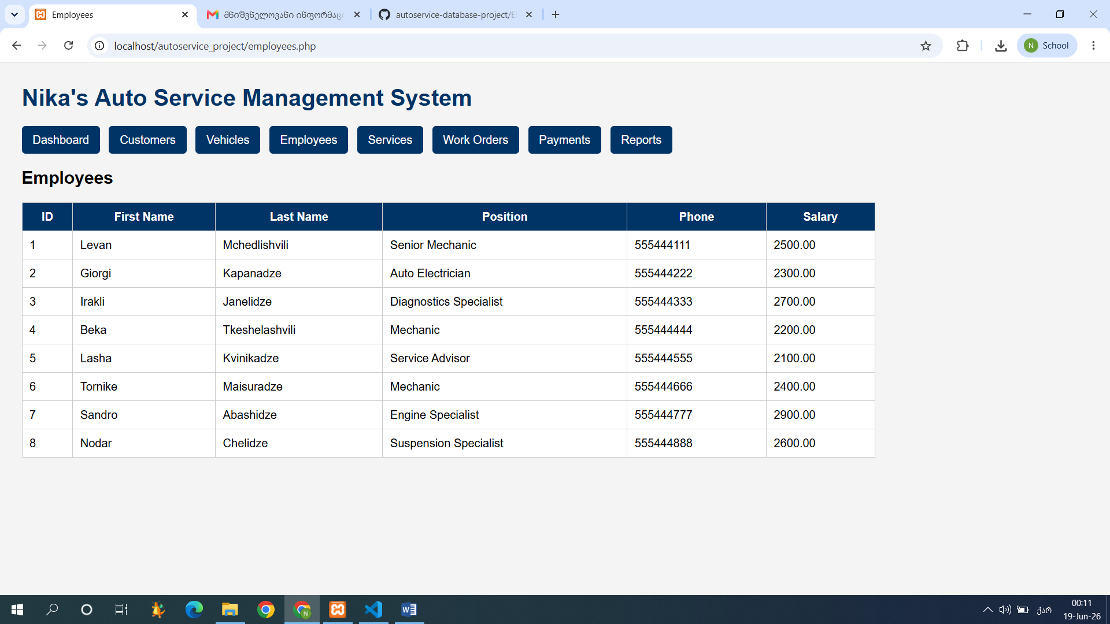

Services
Services მოდული შეიცავს ავტოსერვისის სერვისების ჩამონათვალს.
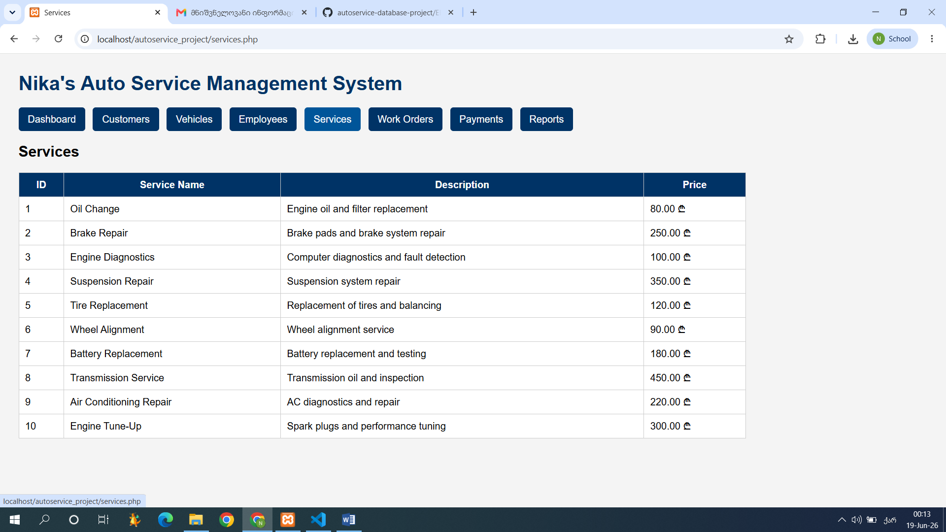

Work Orders
Work Orders მოდული გამოიყენება სამუშაო შეკვეთების სამართავად.
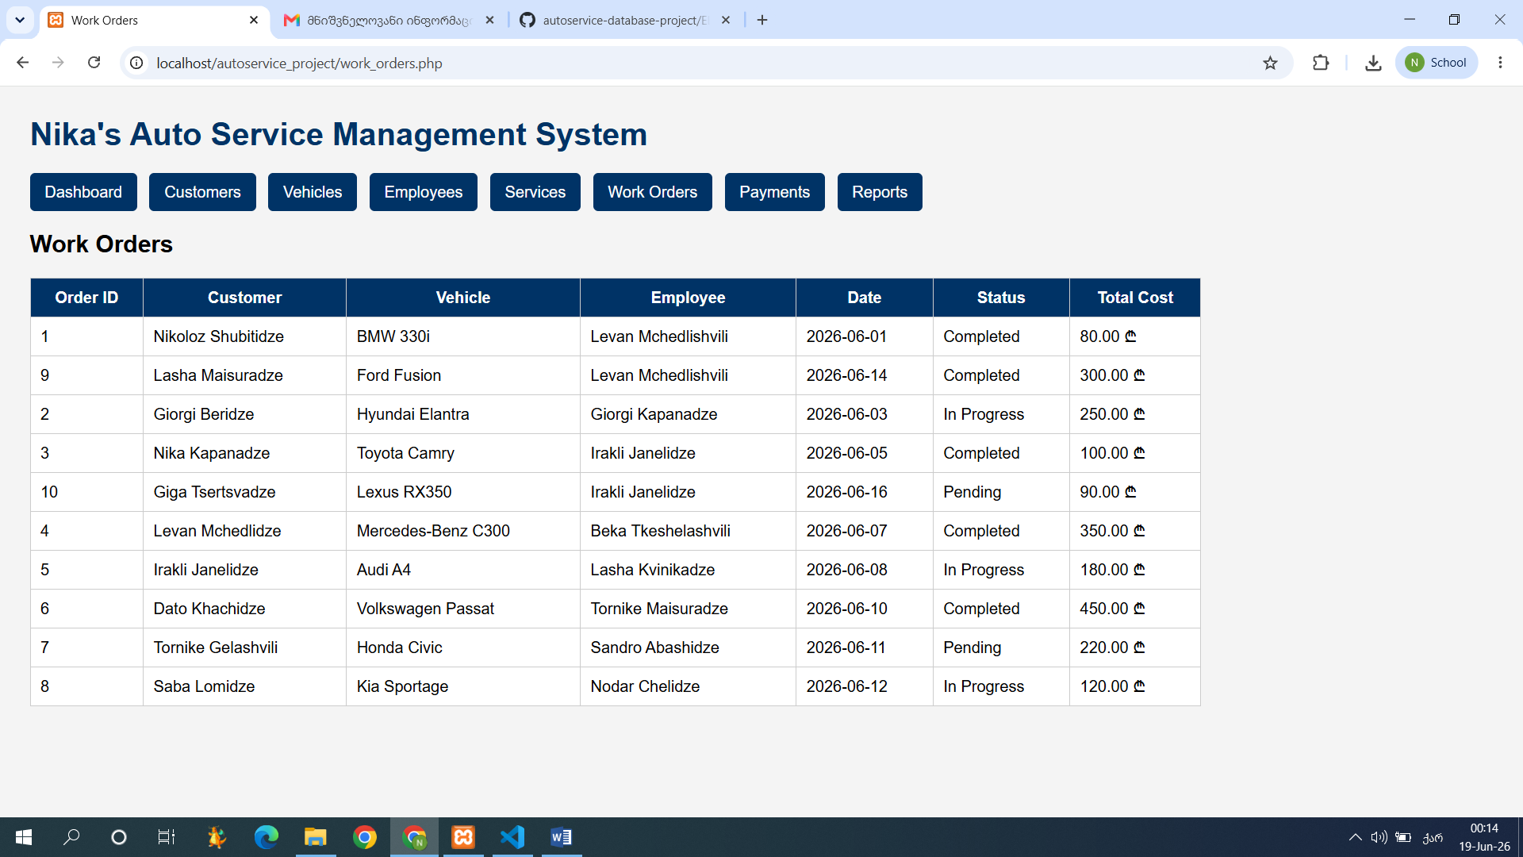

Payments
Payments მოდული გამოიყენება გადახდების სამართავად.
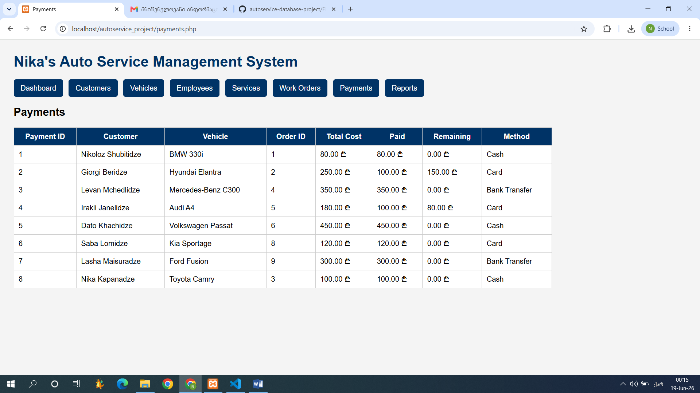

7. გამოყენების სცენარები (Use Cases)

მომხმარებლის დამატება
სისტემაში შესაძლებელია ახალი მომხმარებლის დამატება SQL მოთხოვნის საშუალებით.

ავტომობილის რეგისტრაცია
არსებულ მომხმარებელზე შესაძლებელია ავტომობილის მიბმა.

სამუშაო შეკვეთის შექმნა
სისტემა აკავშირებს მომხმარებელს, ავტომობილს, თანამშრომელსა და სერვისს.

გადახდის დაფიქსირება
გადახდის დამატების შემდეგ ავტომატურად ითვლება დარჩენილი თანხა.

8. SQL მოთხოვნების მაგალითები
მომხმარებლის დამატება:
INSERT INTO customers
(first_name,last_name,phone,email,address)
VALUES
('Vazha','Papitashvili','555509865',
'vazha10@gmail.com','Tbilisi');
მომხმარებლის წაშლა:
DELETE FROM customers
WHERE customer_id = 4;
მონაცემების გამოტანა:
SELECT * FROM customers;

9. README ფაილის აღწერა
რეპოზიტორიაში განთავსებულია README ფაილი, რომელიც შეიცავს:
- პროექტის აღწერას;
- გამოყენებულ ტექნოლოგიებს;
- ინსტალაციის ინსტრუქციას;
- გაშვების ინსტრუქციას;
- სისტემის ეკრანის სურათებს.

10. დასკვნა
პროექტის ფარგლებში შემუშავდა ავტოსერვისის მართვის საინფორმაციო სისტემა MySQL მონაცემთა ბაზისა და PHP ვებ-ტექნოლოგიების გამოყენებით.
სისტემა უზრუნველყოფს მომხმარებლების, ავტომობილების, თანამშრომლების, სერვისების, სამუშაო შეკვეთებისა და გადახდების მართვას. პროექტი წარმატებით მუშაობს ლოკალურ გარემოში და წარმოადგენს ავტოსერვისის საქმიანობის მართვის ფუნქციურ მოდელს.

Github: https://github.com/ShubitaN1/autoservice-database-project

